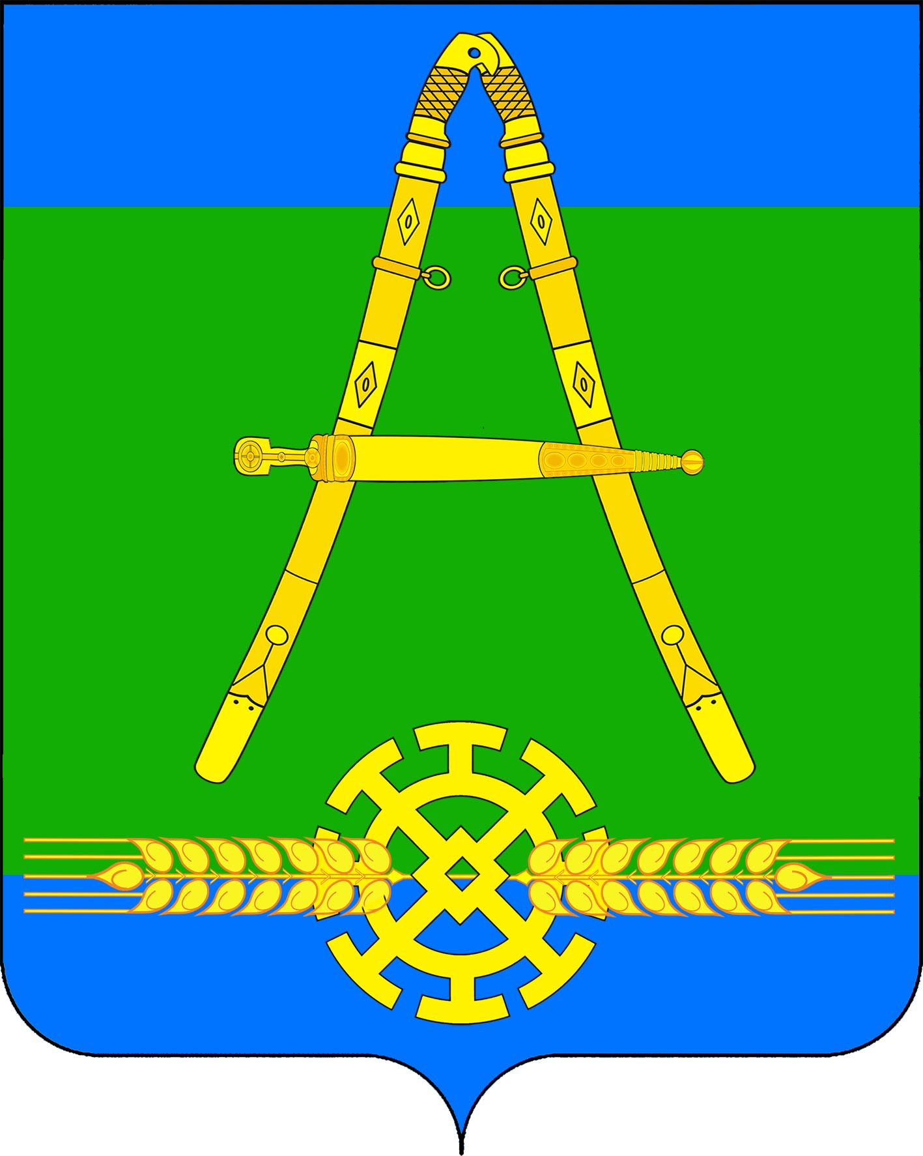

АДМИНИСТРАЦИЯ АЛЕКСАНДРОВСКОГО СЕЛЬСКОГО ПОСЕЛЕНИЯ УСТЬ-ЛАБИНСКОГО РАЙОНА
П О С ТА Н О В Л Е Н И Е

от 14.03.2016 г. № 82
хутор Александровский

Об отмене постановлений администрации Александровского сельского поселения Усть-Лабинского района

В соответствии с Федеральным законом от 06 октября 2003 года № 131– ФЗ «Об общих принципах организации местного самоуправления в Российской Федерации», Федеральным законом от 27 мая 2014 года № 136–ФЗ «О внесении изменений в статью 26.3 Федерального закона «Об общих принципах организации законодательных (представительных) и исполнительных органов государственной власти субъектов Российской Федерации» и Федеральный закон «Об общих принципах организации местного самоуправления в Российской Федерации», Законом Краснодарского края от 10 июня 2015 года № 3179-КЗ «О внесении изменений в статьи 2 и 3 Закона Краснодарского края «О закреплении за сельскими поселениями Краснодарского края вопросов местного значения» (с изменениями и дополнениями), руководствуясь Уставом Александровского сельского поселения Усть-Лабинского района, постановляю:
- Постановление администрации Александровского сельского поселения Усть-Лабинского района:
- от 28.01.2016 года № 30 «Об утверждении административного регламента предоставления муниципальной услуги «Включение (отказ во включении) в список граждан, имеющих право на приобретение жилья экономического класса в рамках программы «Жильё для российской семьи», признать утратившим силу;
- от 15.02.2016 г № 53 «О несении изменений в постановление администрации Александровского сельского поселения Усть-Лабинского района от 28 января 2016 года № 30 «Об утверждении административного регламента предоставления муниципальной услуги «Включение (отказ во включении) в список граждан, имеющих право на приобретение жилья экономического класса в рамках программы «Жильё для российской семьи».
2.Общему отделу администрации Александровского сельского поселения Усть-Лабинского района (Слесаренко) обнародовать настоящее постановление и разместить на официальном сайте Александровского сельского поселения Усть-Лабинского района в сети «Интернет».
3.Контроль за выполнением настоящего постановления возложить на исполняющего обязанности главу Александровского сельского поселения Усть-Лабинского района Слесаренко Е.В.
4.Постановление вступает в силу со дня его официального обнародования и распространяется на правоотношения, возникшие с 01 января 2016 года.

Исполняющий обязанности
Главы Александровского сельского
поселения Усть-Лабинского района Е.В. Слесаренко

